Universidad Nacional de San Luis



Facultad de Ingeniería y Ciencias Agropecuarias

PROPUESTA DE TRABAJO FINAL
“Celda de fabricación flexible didáctica”

Alumno: Matias Iván Fajardo
Ingeniería Mecatrónica
Registro: 14021315
Director: Ing. Gabriel Iglesias
Co-Director: Mg. Daniel Moran

Año 2023
ÍNDICE

- Justificación del proyecto. .....................................................Pag 3.
- Introducción ..........................................................................Pag 4.
- Justificación del tema ............................................................Pag 5.
- Objetivos ...............................................................................Pag 6.
- Alcance del proyecto .............................................................Pag 6.
- Metodología Empleada .........................................................Pag 6.
- Plan de trabajo ......................................................................Pag 7.
- Bibliografía ………………….........................................................Pag 8.

- Justificación del Proyecto

  - Título del proyecto.
“Celda de fabricación flexible didáctica”

  - Alumno:
- Nombre y Apellido: Matias Iván Fajardo
- Registro: 14021315
- Carrera: ingeniería Mecatrónica
- DNI: 40148253
- Dirección: Residencia Universitaria, Casa N°18, Ruta Nacional N°148
- Tel: 3878-502370
- Email: matia-fajardo@live.com

  - Director:
- Nombre y Apellido: Gabriel Iglesias
- Auxiliar 1ra - Efectivo
- E-mail: gabrieliglesias22@gmail.com

  - Co-Director:
- Nombre y Apellido: Daniel Morán
- Prof. Titular Exclusivo – Efectivo
- E-mail: odanielmoran@gamil.com

  - Ubicación Academica:
- Universidad Nacional de San Luis
- Facultad de Ingeniería y Ciencias Agropecuarias
- Campus Universitario- Ruta Provincial N°55 - Extremo Norte
- Villa Mercedes-San Luis
- Tel: 02657 531000 Int. 7171

  - Tipo de Trabajo Final
• Desarrollo tecnológico.

  - Diciplinas relacionadas
- Electrónica Básica y Digital
- Robótica Industrial I y II
- Automatización Industrial
- Diseño de Sistemas Mecatrónicos
- Control de Accionamientos Mecatrónicos

- Introducción
El proyecto se enmarca como “Proyecto de Ingeniería Mecatrónica” correspondiente a la materia N°40 (según Plan O.C.D. Nº 022/12) de la carrera Ingeniería Mecatrónica, el mismo será desarrollado para la graduación del alumno Fajardo Matias Iván de la carrera anteriormente nombrada. El mismo se realizará de acuerdo con la reglamentación expresada en Ordenanza OCD N° 001/18.

- Justificación del Tema

  - Fundamentos:
El proyecto se planea realizar dentro de la Facultad de Ingeniería y Ciencias Agropecuarias, en el Laboratorio de Mecatrónica. Consiste en una celda de fabricación flexible didáctica la cual puede usarse para enseñanza en la unidad académica.
El proyecto consiste en diseñar, desarrollar y fabricar una celda de fabricación flexible didáctica (CFFD). Consta de una cinta transportadora para la entrada de piezas, las cuales son detectadas. A continuación, el robot las retira y siguiendo el plan de fabricación especifico de las mismas, las va depositando en las distintas estaciones de trabajo. Por ejemplo, el robot retira la pieza y la deposita en la estación 1, para realizar su proceso, concluida la operación el robot la retira y la deposita en la estación 2, la cual realizará su proceso.
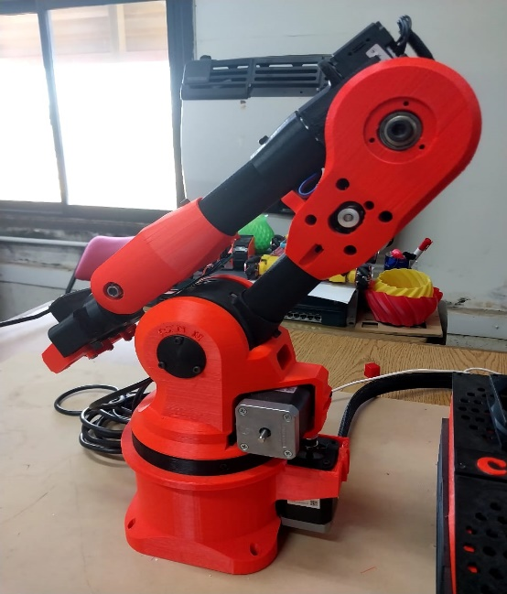
(Fig 1. Robot CXN 2)
El sistema detecta una nueva pieza en la entrada, el robot la retira y la deposita en la estación 1. Posteriormente el robot retira la pieza de la estación 2 y la deposita en el almacén de salida y así continúa el proceso hasta terminar con todas las piezas previstas del plan 1. Luego de una serie, puede ingresar una pieza con un plan de fabricación nuevo, el robot comienza las operaciones correspondientes para este proceso.

- Objetivos

  - Objetivo General

Diseñar, construir e implementar una celda de fabricación flexible didáctica.

  - Objetivos Específicos

- Diseñar: Una Cinta transportadora, un almacén automático de piezas y las estaciones emuladas.
- Construir: La cinta transportadora, el almacén automático de piezas y el controlador de la celda.
- Instalar: Los sensores correspondientes para el control de la celda.
- Programar: La rutina del robot CXN 2, el controlador de la celda y realizar el monitoreo de los datos en un dispositivo.

- Alcance del Proyecto
El proyecto abarca, desde el diseño y construcción de las distintas partes, hasta la integración de las mismas, excluyendo al robot que ya se dispone. El alcance del mismo se limita a aplicaciones didácticas.

- Plan de trabajo
Para los objetivos específicos 1 y 2, se diseñan las distintas partes, se fabrican mediante impresión 3D, se ponen en marcha, se hacen pruebas individuales de funcionamiento, se optimizan.
Para los objetivos específicos 3 y 4, se integran las distintas partes que conforman la celda, se instalan los sensores, se programa el robot y se programa la celda.

- Cronograma

Actividades | Mayo |  |  |  | Junio |  |  |  | Julio |  |  |  | Agosto |  |  |  |  | Septiembre |  |  |  | Octubre |  |  |  | Noviembre |  |  |  |  | Diciembre |  |  |  |  | Febrero |  |  |  |  | Marzo
^{Objetivos específicos 1 y 2}
^{Objetivos específicos 3 y 4}
^{Elaboración} del informe
_{Presentación del Trabajo Final}

8. Bibliografía
[1] Intelligence Manufacturing Systems - Kusiak, Andrew
[2] Fundamentos de Robótica – Barrientos Antonio, Luis Peñin, Carlos Balaguer

9. Bibliografía complementaria

[1] Apuntes de la asignatura Robótica
[2] Apuntes de la asignatura Automatización industrial

